Советы родителям обычных детей.
- Воспитывайте у своих детей терпимость, культуру общения с людьми, которые не такие, как все. Если ребёнок начинает задавать вопрос, видя такого ребёнка, шепните ему на ушко, что на все вопросы вы ответите дома, а сейчас он должен ввести себя обычно так как ничего необычного не происходит.
- Будьте примером для ребёнка в отношениях с такими людьми.
- Не отзывайтесь снисходительно или презрительно о таких людях. Подчеркивайте, что эти люди такие же, как все. И даже трудолюбивее, так как то, что мы делаем легко и незаметно, для них это зачастую сложный процесс.
- Читайте или рассказывайте детям о знаменитых людях, которые сегодня известны всему миру, несмотря на свои ограниченные возможности. Или рассказывайте о своих знакомых, знакомых своих знакомых, которые сталкиваются с трудностями, и как сложно эти трудности, им преодолевать.
- В разговоре с ребёнком подчеркивайте достоинство того или иного конкретного ребёнка с ОВЗ. Например: «Вита очень добрая девочка», «Андрей совсем не жадный» или «Оксана очень начитанна, спроси у неё….»
Мир особого ребенка – он закрыт от глаз чужих,
Мир особого ребенка – допускает лишь своих,
Мир особого ребенка интересен и пуглив,
Мир особого ребенка безобразен и красив,
Неуклюж, порою странен, добродушен и открыт.
Мир особого ребенка иногда он нас страшит.
Почему он агрессивен? Почему не говорит?
Мир особого ребенка – он закрыт от глаз чужих,
Мир особого ребенка – допускает лишь своих.

БУ СО ВО
«Комплексный центр
социального обслуживания населения Тотемского района»

«Равные права -
равные возможности»

рекомендации родителям и детям
по общению с детьми ОВЗ



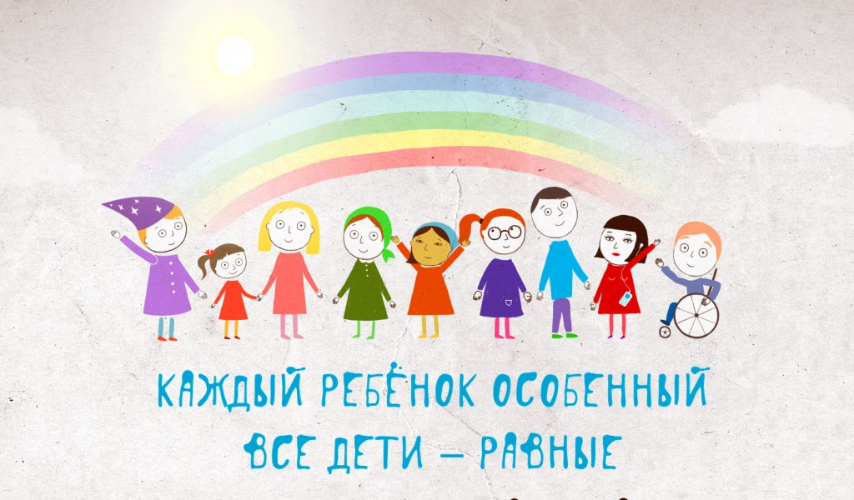

Комплекс мер «Вы не одни»
по развитию технологий, альтернативных предоставлению услуг в стационарной форме социального обслуживания детям-инвалидам и детям с ограниченными возможностями здоровья, включая организацию сопровождаемого проживания

2021г.
Дети с ограниченными возможностями здоровья - это дети, имеющие особенности физического или умственного развития, которые препятствуют нормальной жизнедеятельности .
Советы детям
по общению с детьми ОВЗ
- Дети, которые не такие, как ты, внешне, такие, как ты, внутри. У них такое же внутреннее строение, они так же переживают неудачи и радуются удачам. Они хотят дружить с другими детьми и хотят, чтобы дружили с ними. У них есть любые предметы и нелюбимые и т. д. Но, к сожалению, они физически часто не способны сделать то, что легко делаем мы. Однако это не должно быть причиной плохого к ним отношения. Общайся с ними как с равными. Обсуждай те же проблемы, что и с остальными сверстниками. Не поддерживай насмешки, которые могут исходить от других детей.
- Не проявляй пренебрежение к детям с ОВЗ. Не говори: «Ты не сможешь», «Тебе не понять», «Ты долго делаешь» и т. д. Проявляй терпимость.
- Дети с ОВЗ, с одной стороны, часто нуждаются в помощи и поддержке, но с другой стороны — не просят её. Многие с обидой воспринимают такую помощь, считая, что она унижает их и подчеркивает их недостатки. (Даже если ты старался оказать помощь от души.) Поэтому если ты оказываешь помощь, то научись делать так, чтобы она не была навязчивой и воспринималась как обычное дело.
- Больше рассказывай таким ребятам о своих увлечениях, интересах. Часто именно сверстники являются для них основным источником познания окружающего мира в теоретических вопросах психологии, педагогики, социологии.
- Умей слышать таких ребят. Они во многих вопросах разбираются лучше, так как больше времени проводят с книгами, смотрят больше познавательных передач и в интернете больше знакомятся с познавательным материалом.
- Если ты общаешься со сверстником, который плохо слышит, то не надо громко кричать или активно жестикулировать. Помни, что такие ребята, как правило, хорошо считывают с губ, поэтому самое главное — обрати внимание на то, чтобы с начала вашего разговора вы находились напротив друг друга. Бывает так, что у таких детей лучше слышит правое или, наоборот, левое ухо. Тогда старайся ближе находиться к этой стороне. Не надо говорить как с маленьким, это сильно обижает.
- Если твой друг или знакомый заикается или не выговаривает отдельные звуки, это не должно быть причиной его изоляции. Воспринимай это спокойно, не поправляй его. Не показывай своего раздражения.

